# BeanFactory

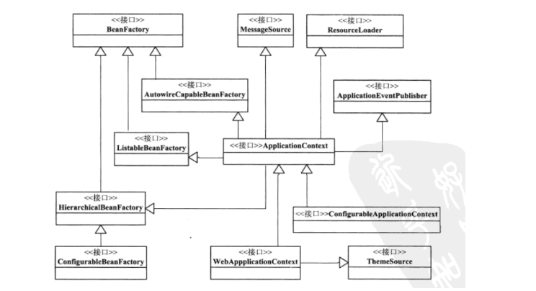

BeanFactory是SpringIOC的最基本形式，并且提供了IOC容器所应该遵守的最基本的服务契约，

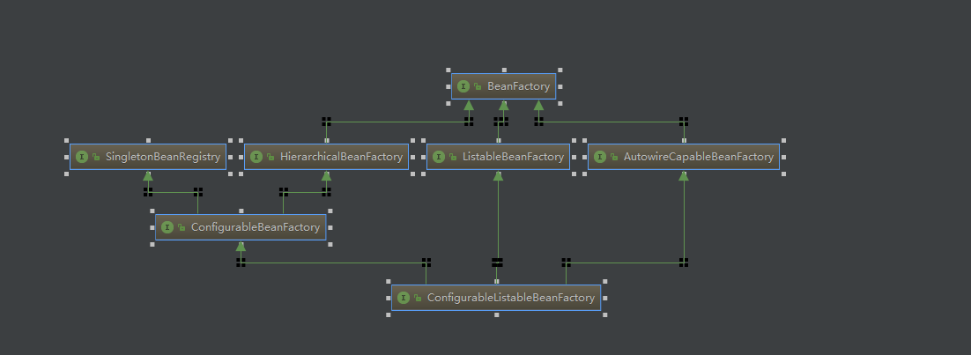

BeanFactory🡪HierarchicalBeanFactory🡪Configurable

HierarchicalBeanFactory接口继承了BeanFactory的基本接口后，增加了getParentBeanFactory()方法，使得BeanFactory具备了双亲IOC容器的管理功能。

ConfigurableBeanFactory接口继承了HierarchicalBeanFactory，该类主要定义了一些对BeanFactory配置的功能，如setParentBeanFactory()设置双亲IOC容器，addBeanPostProcessor()配置Bean后置处理器等。

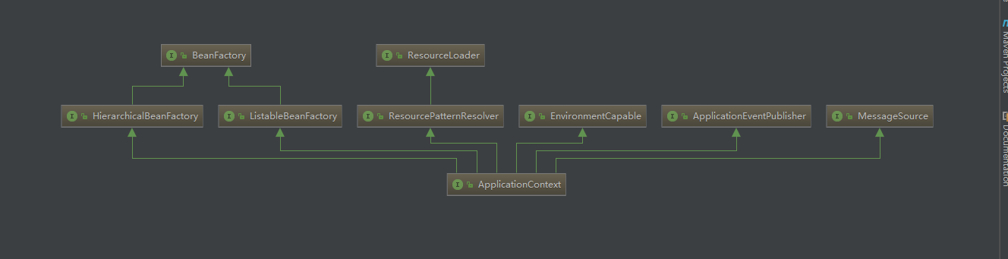

BeanFactory🡪ListableBeanFactory🡪ApplicationContext：

ListableBeanFactory对BeanFactory进行了扩展，

## DefaultListableBeanFactory

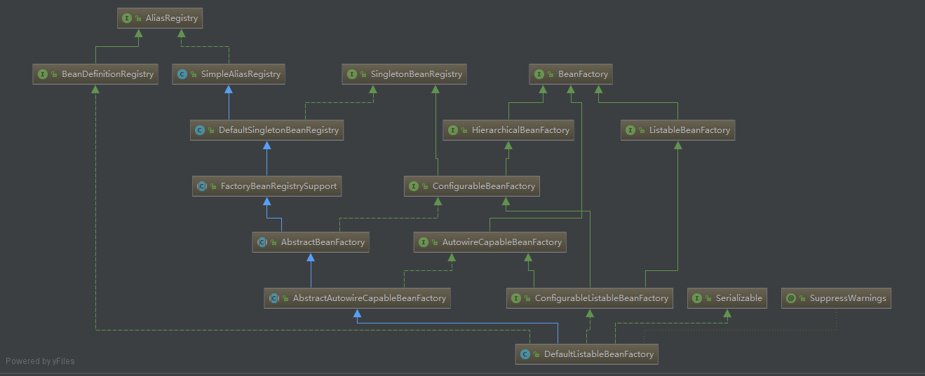

# Xml的解析流程

在了解Spring容器初始化前，我们先对几个重要的类进行介绍

## Resource

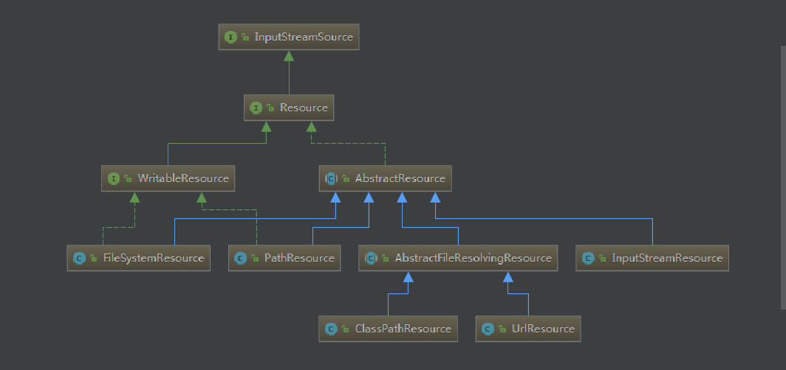

## XmlBeanDefinitionReader

## BeanDefinition

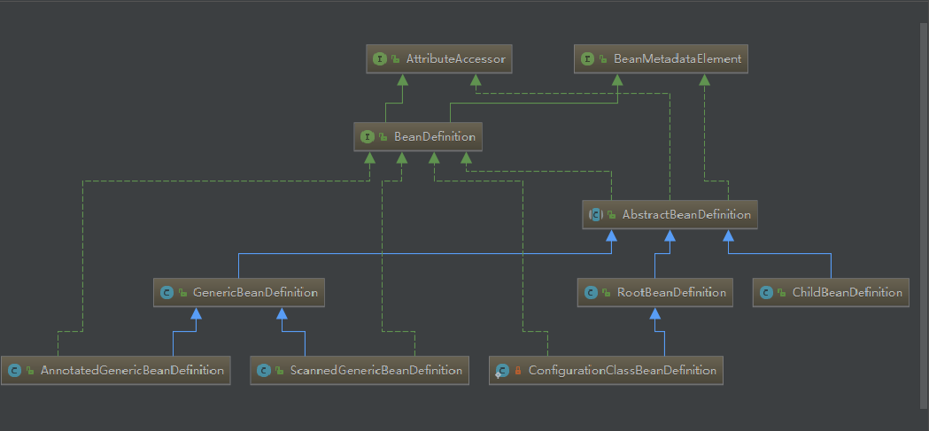

## BeanDefinitionReader

